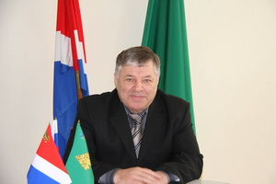
Шустиков Анатолий Николаевич - депутат Думы Чугуевского муниципального района пятого созыва избирательного округа № 12.
Родился 19 июля 1952 года в с. Ольгино, Данковского района, Липецкой области.
В 1978 году окончил Приморский сельскохозяйственный институт по специальности инженер лесного хозяйства.
С 1978 года работает в должности лесничего Уборковского участкового лесничества КГУ «Приморское лесничество».
Депутат Думы Чугуевского муниципального района (IV, V созыва).
Член постоянных комиссий Думы Чугуевского муниципального райо-на:
- по природопользованию, земельным вопросам, благоустройству и экологии;
- по бюджету, налогам и финансам.
Работает на непостоянной основе.

